MCSHelper Beta
1.7.10服务器与QQ群聊对接系统

1.1效果图
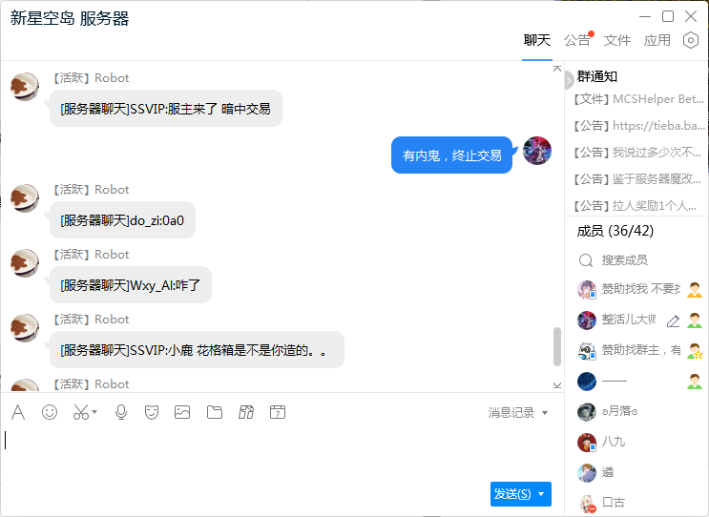

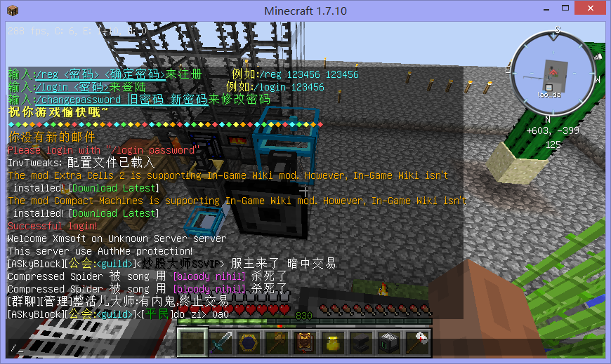
1.2 配置说明

1.2.1下载酷Q（5.15+ Air/Pro均可） 基于V9插件机制
1.2.2 将机器人QQ准备好，拉入群聊备用
1.2.3 将cn.tohsaka.factory.MCSHelper.cpk文件放入酷Q的
app文件夹，然后启动酷Q
1.2.4 将MCSHelper.jar放入MC服务端plugins文件夹然后
启动MC服务端
1.2.5 可选配置MCShelper监听端口，配置文件位置为 plugins/MCShelper/config.dat 直接使用记事本编辑即可
内容推荐为1024-65535内数字，不可有空格及其他字符
默认端口为8088，配置后需重启服务端，请根据自身网络 环境添加端口映射
1.2.6 右键酷Q悬浮栏或托盘图标，选择[应用>应用管理]，
再选中MCShelper ，选择启用，关闭弹出的以下窗口

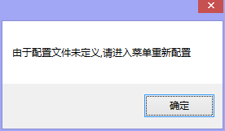

再选择[菜单>设置] 弹出以下窗口
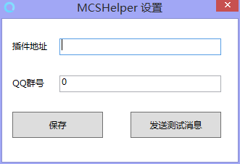

配置QQ群号及插件地址
地址格式为 ws://域名或IP:端口/ws
例如 ws://12.34.56.78:8088/ws 或 ws://abc.test.com:8088/ws
配置完成后点击保存，弹出的窗口点击确定

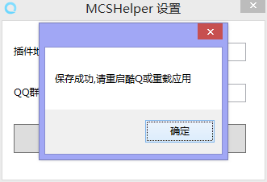

然后重载应用或者重启酷Q

现在已配置完成，可以进入游戏，测试QQ群聊天及游戏聊 天对接情况。

1.3 FAQ

Q：群内无法收到游戏内容
A：请检查两端是否配置正确，如游戏内可以收到群聊天，请更换QQ

Q：弹出报错怎么办?
A：可忽略不管或者重载应用

Q：对服务器有什么要求，是否任何服务器都可使用?
A：MC服务端要求额外一个端口作为对接端口，请联系服务商咨询是否可以映射端口，如VPS等一般是可以使用的，但是需要防火墙允许端口，如果是面板服，请联系服务商咨询端口映射

Q：是否可以增加功能？
A：插件目前还在测试中，如需其他功能可自行开发，源代码github地址将随帖子一起发布，详情请见github

